8 сентября детский сад «Светлячок» г. Цимлянска отметил юбилей – 60-летие.
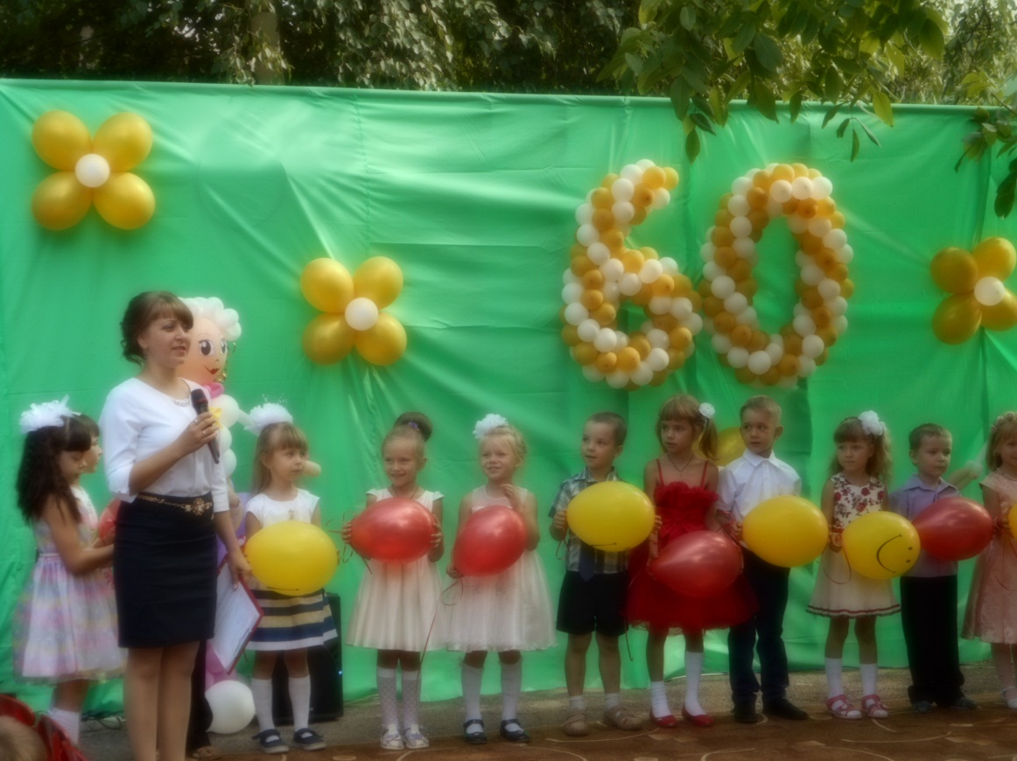
Детский сад принял поздравления и ценный подарок от заместителя главы Администрации Цимлянского района Исаева Виталий Владимирович.
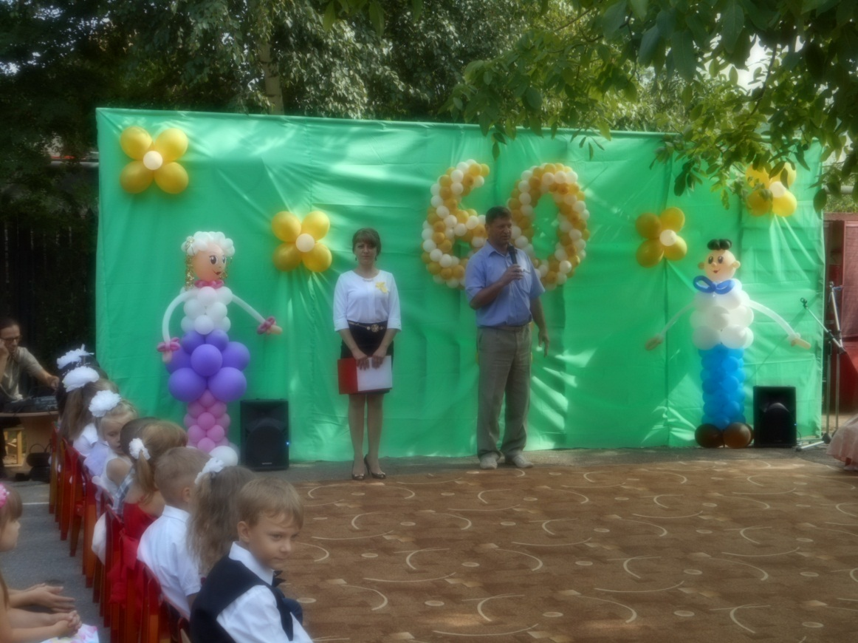
Позравления приняли ветераны труда
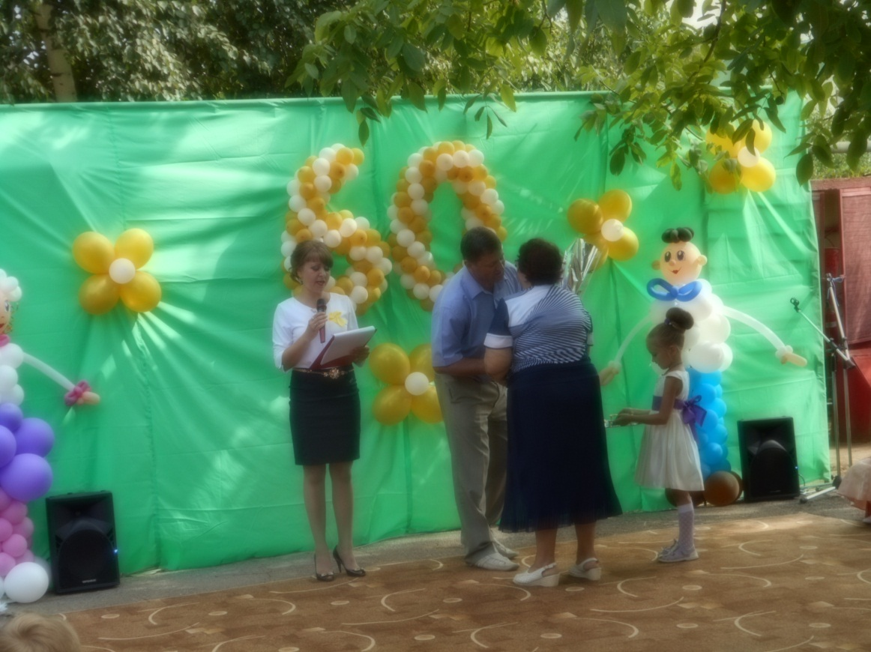
Сотрудников и детей поздравила председатель Собрания депутатов Цимлянского района Крахмалец Татьяна Григорьевна.
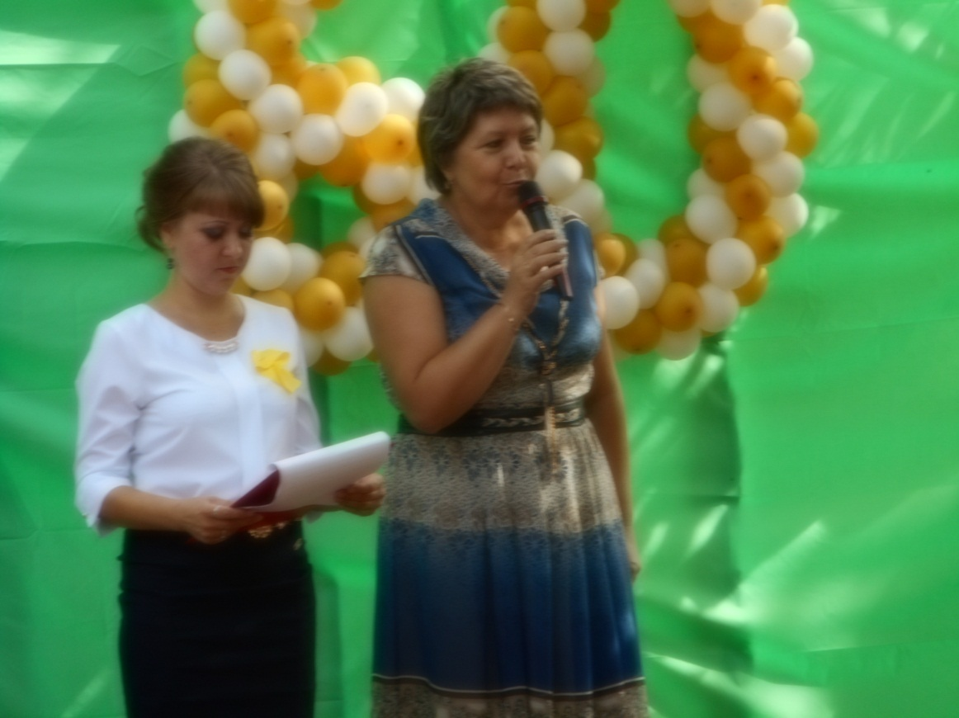
Всех гостей поздравила заместитель главы Администрации Цимлянского городского поселения по социальным вопросам и связям с общественностью Бетина Светлана Петровна.
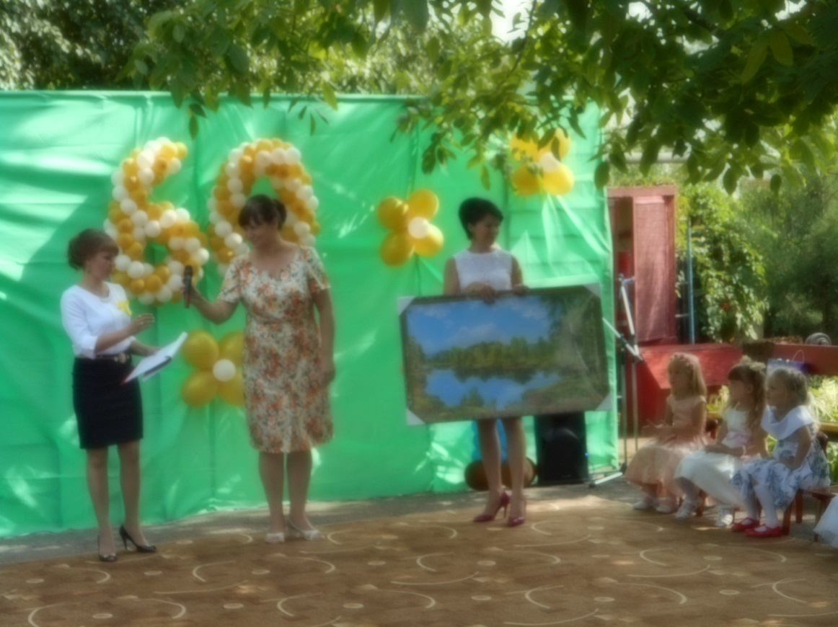
Гости праздника приняли поздравления от секретаря местного отделения партии «Единая Россия» Поляковой Татьяны Юрьевны
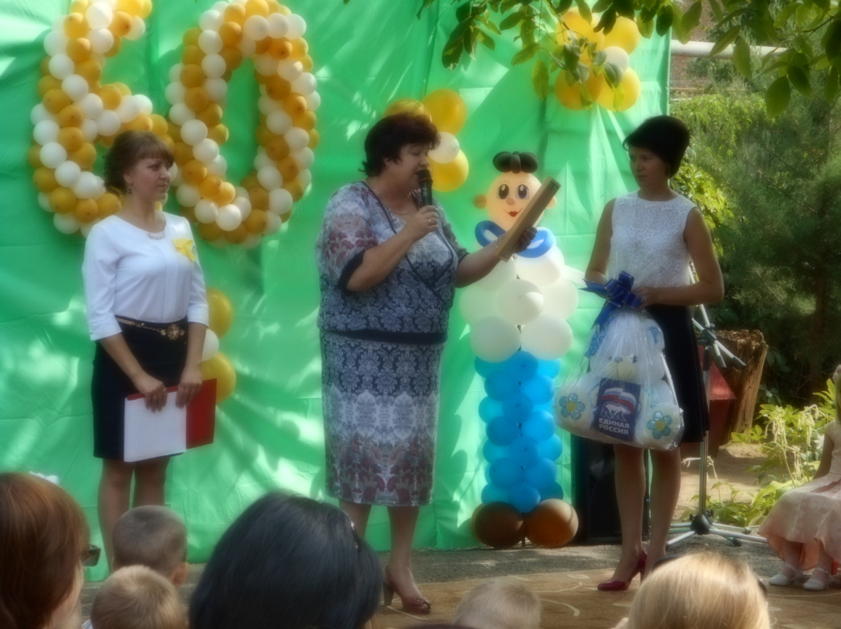
Поздравили свой любимый детский сад родители.
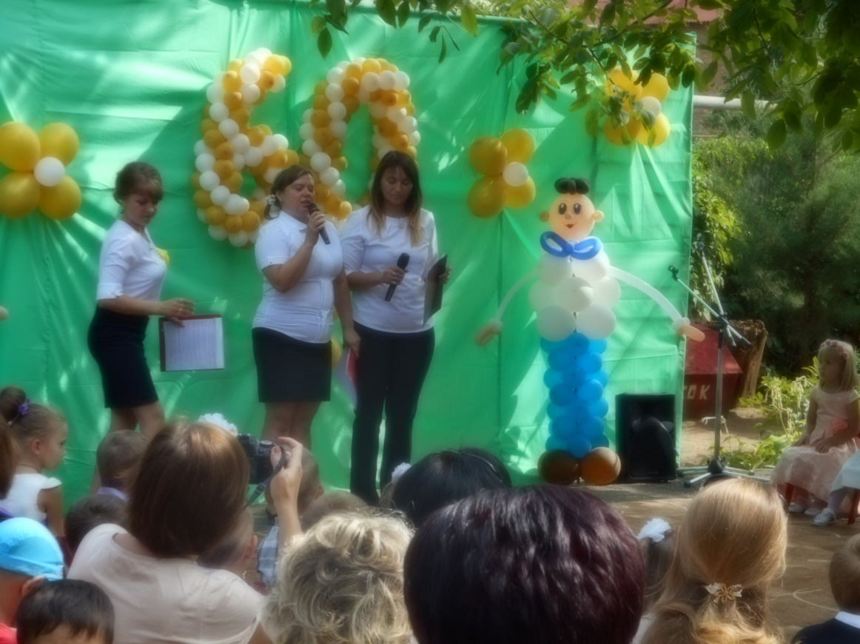
Выпускники разных поколений детского сада «Светлячок» пришли поздравить юбиляров.
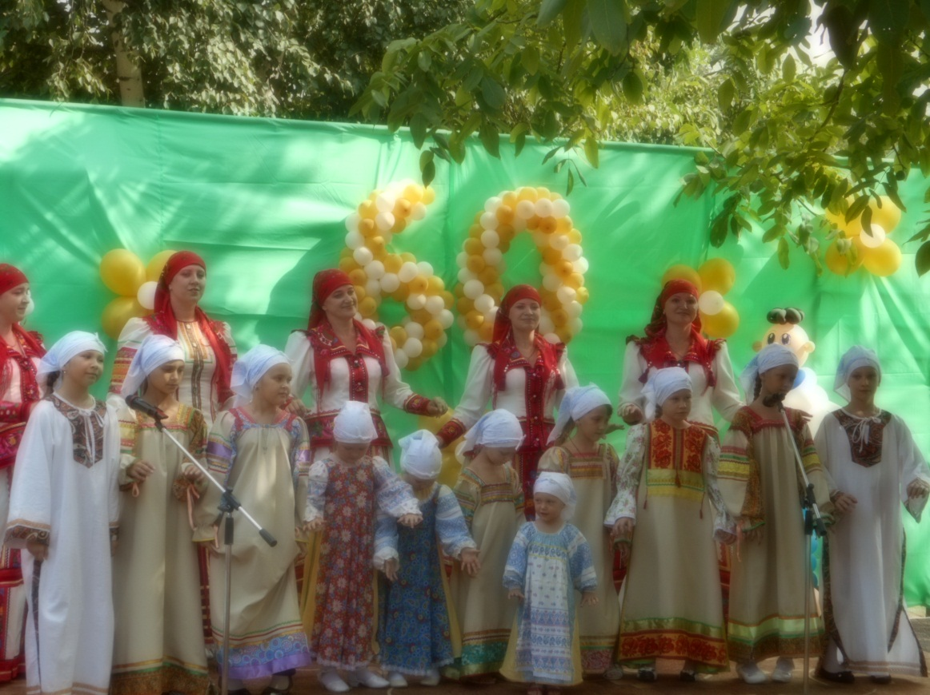
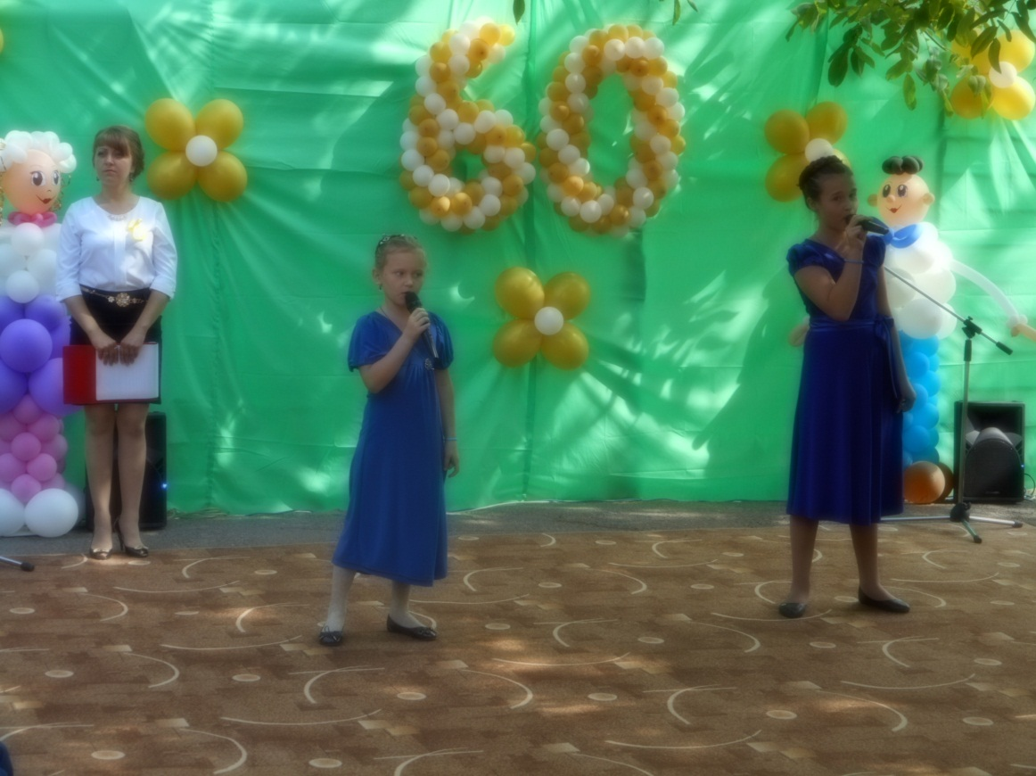
В заключение заведующий Василенко Светлана Ивановна поблагодарила всех присутствующих за сказанные пожелания и поздравления.
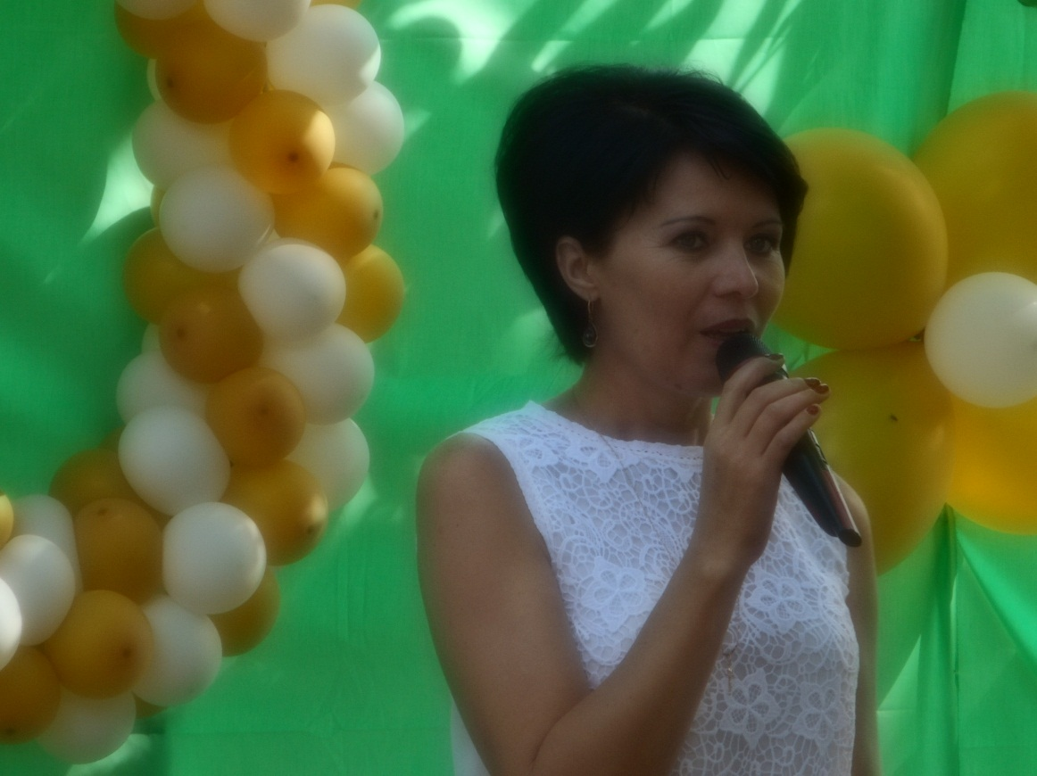
В заключение коллектив исполнил песню и пожелал всем счастья.
Дети вместе со взрослыми задули свечи на именном торте.
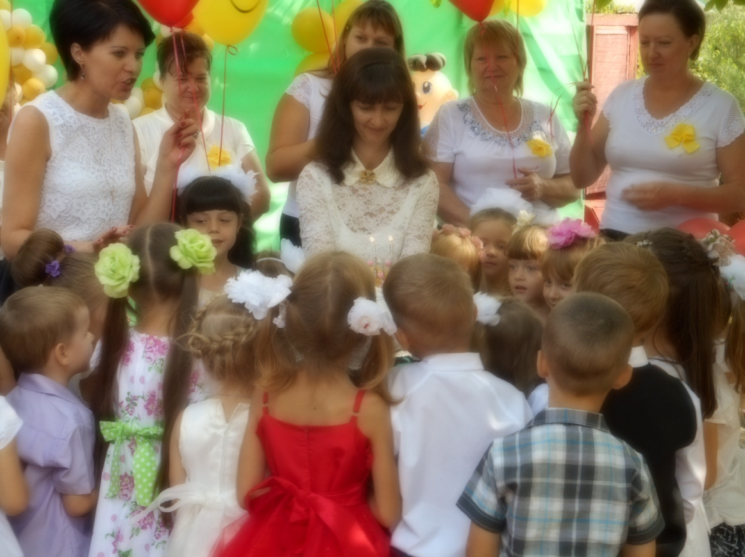
Все выпустили шары с пожеланиями в небо.
